8-12
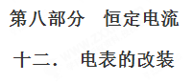
一．选择题
1.（2018门头沟二模）某同学把电流表、干电池和一个定值电阻串联后，两端连接两支测量表笔，做成了一个测量电阻的装置，如图所示。两支表笔直接接触时，电流表的读数为满偏电流I_{g}；两支表笔与400Ω的电阻相连时，电流表的读数为I_{g} /3 。以下说法正确的是：
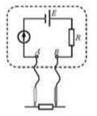
A．该测量电阻装置的内阻200Ω，图中A接黑表笔
B．该测量电阻装置的内阻200Ω，图中A接红表笔
C．该测量电阻装置的内阻400Ω，图中A接黑表笔
D．该测量电阻装置的内阻400Ω，图中A接红表笔
【参考答案】B
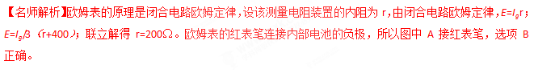2（2018朝阳二模）为了确定一个标有“3.8V，0.3A”的小灯泡的电阻，小明和小华两位同学分别采用了不同的方法：小明同学用多用电表的欧姆档测量，测量结果R₁=2Ω；小华同学由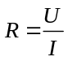计算可得其阻值R₂≈13Ω。小明同学的操作过程无误，但R₁和R₂存在明显差异。对此，下列说法正确的是
A．小明同学的方法错误，因为测量时没有电流通过小灯泡
B．小华同学的方法错误，因为小灯泡的电阻不能用来计算
C．两位同学的方法都正确，因为多用电表的欧姆档的精确度不够
D．两位同学的方法都正确，因为小灯泡的工作状态不同
【参考答案】D[来源:Z,xx,k.Com]
【名师解析】小明同学用多用电表的欧姆档测量，测量的是小灯泡灯丝在常温下的电阻值，测量结果R₁=2Ω；小华同学由计算可得其阻值R₂≈13Ω，得出的是小灯泡灯丝正常发光时的电阻值，由于小灯泡灯丝的电阻值随温度的升高而增大，所以两位同学的方法都正确，因为小灯泡的工作状态不同，选项D正确。
3．(2018·上海青浦区调研)如图(a)所示是一个欧姆表的外部构造示意图，其正、负插孔内分别插有红、黑表笔，则虚线内的电路图应是(b)图中的( )
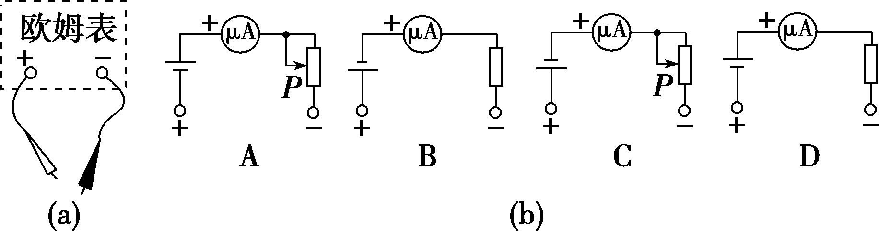
【参考答案】A

4.如图2是有两个量程的电压表，当使用a、b两个端点时，量程为0～10 V，当使用a、c两个端点时，量程为0～100 V。已知电流表的内阻R_{g}为500 Ω，满偏电流I_{g}为1 mA，则电阻R₁、R₂的值( )
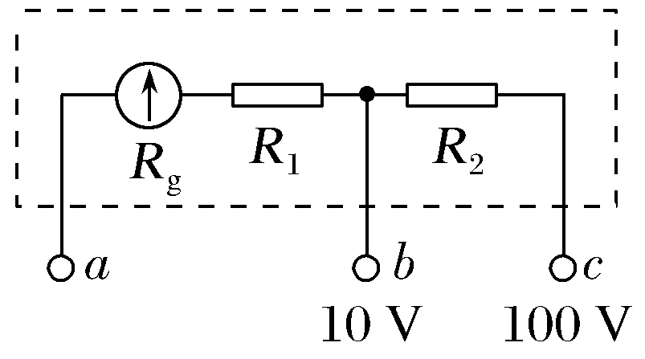
图2
A.9 500 Ω 90 000 Ω B.90 000 Ω 9 500 Ω
C.9 500 Ω 9 000 Ω D.9 000 Ω 9 500 Ω
【参考答案】A
【名师解析】接a、b时，由串联电路特点有R_{总}＝R₁＋R_{g}＝得R₁＝－R_{g}＝9 500 Ω。接a、c时，同理有R_{总}′＝R₁＋R₂＋R_{g}＝得R₂＝－R_{g}－R₁＝90 000 Ω。
5．（2016湖南十三校联考）如图所示，电流表A₁(0-3A)和A₂(0—0．6A)是由两个相同的电流计改装而成，现将这两个电流表并联后接人电路中．闭合开关S，调节滑动变阻器，下列说法中正确的是：
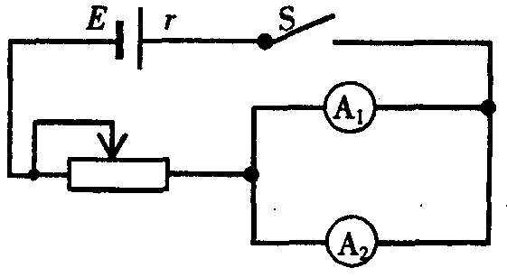
A．A₁、A₂的读数之比为1∶1
B．A_{l}、A₂的读数之比为5∶1
C．A₁、A₂的指针偏转角度之比为1∶1
D．A_{l}、A₂的指针偏转角度之比为1∶5
【参考答案】BC
【命题立意】本题旨在考查电表的改装[来源:学科网ZXXK]
【举一反三】当串联时读数之比、偏转角度之比各是多少 ？
6．(多选)如图所示，甲、乙两电路都是由一个灵敏电流表G和一个电阻箱R组成的，下列说法正确的是( )[来源:学科网ZXXK]
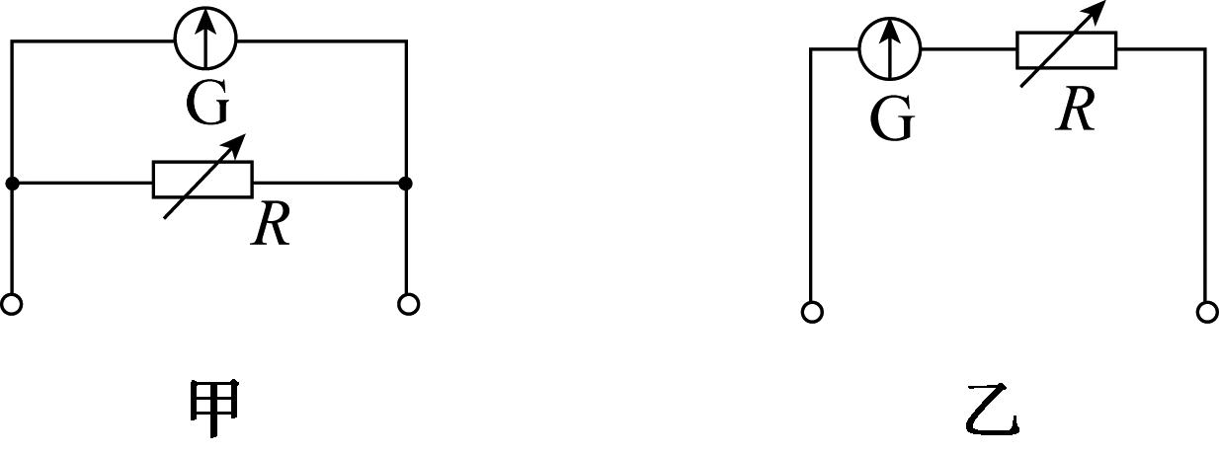
A．甲表是电流表，R增大时量程增大
B．甲表是电流表，R增大时量程减小
C．乙表是电压表，R增大时量程增大
D．乙表是电压表，R增大时量程减小
【参考答案】BC
【名师解析】由电表的改装原理可知，电流表应是G与R并联，改装后加在G两端的最大电压U_{g}＝I_{g}R_{g}不变，所以并联电阻R越大，I＝I_{g}＋I_{R}越小，即量程越小，B正确，A错误；对于电压表应是G与R串联，改装后量程U＝I_{g}R_{g}＋I_{g}R，可知R越大，量程越大，C正确，D错误．[来源:学§科§网Z§X§X§K]
7．用相同的灵敏电流计作表头改装成电流表A和电压表V，分别将其串联和并联在一起，然后接入电路中。通电后关于指针的偏角情况的叙述正确的是（ ）
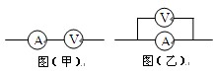
A．图甲中电压表的指针偏角比电流表的大
B．图甲中电压表的指针偏角比电流表的小
C．图乙中电压表的指针偏角比电流表的大
D．图乙中电压表的指针偏角比电流表的小
【参考答案】AD
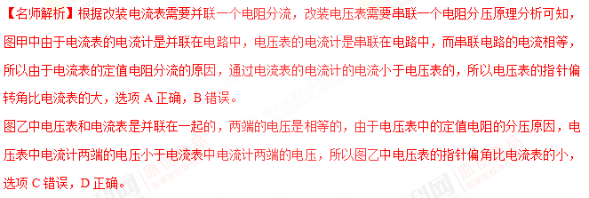8.将两个相同的灵敏电流计表头，分别改装成一只较大量程电流表和一只较大量程电压表，一个同学在做实验时误将这两个表串联起来，则( )
A.两表头指针都不偏转
B.两表头指针偏角相同
C.改装成电流表的表头指针有偏转，改装成电压表的表头指针几乎不偏转
D.改装成电压表的表头指针有偏转，改装成电流表的表头指针几乎不偏转
【参考答案】D
【名师解析】灵敏电流计表头，改装成一只较大量程电流表需要并联一个小电阻；灵敏电流计表头，改装成一只较大量程电压表，需要串联一个大电阻。做实验时误将这两个表串联起来，这两表头指针都偏转，电流表指针偏转角度很小，即改装成电压表的表头指针有偏转，改装成电流表的表头指针几乎不偏转，选项ABC错误D正确。
9.小宇同学在探究电表改装时，取了两个满偏电流均为Ig=1mA、内阻r_{g}=30Ω的表头，分别改装成量程为0~3V的电压表和量程为0~0.6A的电流表。下列操作正确的是
A．改装成电压表应该串联一个2990Ω的定值电阻，改装成电流表应该并联一个0.15Ω的定值电阻
B．改装成电压表应该并联一个2990Ω的定值电阻，改装成电流表应该串联一个0.15Ω的定值电阻
C．改装成电压表应该串联一个2970Ω的定值电阻，改装成电流表应该并联一个0.05Ω的定值电阻
D．改装成电压表应该并联一个2990Ω的定值电阻，改装成电流表应该串联一个0.05Ω的定值电阻
【参考答案】D
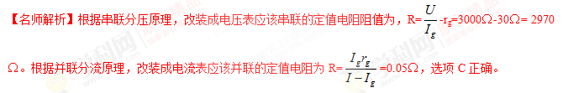
二．计算题
1．（2015武汉部分重点中学第一次联考）电动轿车是未来小轿车发展的趋势，某轻型电动轿车，质量（含载重）m =200kg，蓄电池组电动势E=200V，内阻r=0.05Ω,直接对超导电动机（线圈为超导材料,电阻为零）供电，供电电流I=100A，电动机通过传动效率=90％的传动装置带动车轮转动。保持电动机功率不变，假设轿车在运动过程中所受摩擦及空气阻力大小之和恒为f=653N，g=10m/s²,试求:
(1) 若轿车在6s内由静止在水平路面上加速到v=72km/h，则这6s内轿车的位移大小为多少？
(2) 已知某斜坡路面的倾角为，轿车所受摩擦及空气阻力大小不变，则轿车在上坡过程中能达到的最大速度为多少？（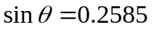）
【名师解析】
（1）电源输出电压：U=E-Ir=200V-100×0.05V=195V
电动机功率：P=UI=195×100W=19500W [来源:学。科。网]
由动能定理：ηP t-fs=mv²，
代入数据解得：s=100m。
（2）当轿车加速度a=0时，速度达到最大，此时轿车牵引力：
F=mgsinθ+f，
又 F v_{max}=ηP
代入数据解得：v_{max}=15m/s.

2..如果人或牲畜站在距离电线落地点8～10 m以内或雷雨天的大树附近,就可能发生触电事故，这种触电叫做跨步电压触电.人受到较高的跨步电压作用时，双脚会抽筋而身体倒地.经验证明，人倒地后电流在体内持续作用2 s，就会致命. 当人发觉跨步电压威胁时，应赶快把双脚并在一起，或尽快用一条腿跳着离开危险区.
跨步电压示意图如图所示，人受到跨步电压时,电流是沿着人的下身，从脚经腿、胯部又到脚与大地形成通路，若站在湿地上某人两脚间距离为0.5 m，一只脚的电阻是300Ω，躯干内部电阻为1000Ω，设每米湿地的电阻为100Ω.

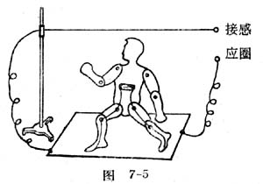
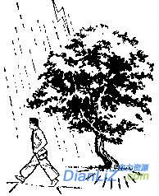
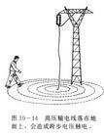
（1）若通过人体躯干电流为0.1 A时，则跨步电压、通过人体和湿地的总电流各为多大？
（2）若人两脚之间距离增大为1.0 m过程中通过人体和湿地的总电流不变，则跨步电压和通过人体产生的电功率各为多少？如果通过躯干的电流达到0.1 A 至1.0 A时就能使心脏进入纤维性颤动而对人体产生伤害甚至导致死亡，那么以上两种情况对人体有危险吗？
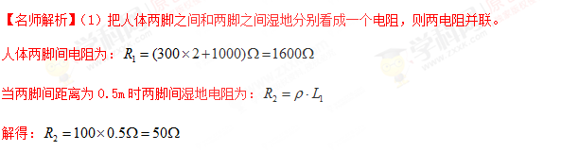
跨步电压为：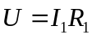，，
电路中总电阻为：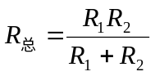。
电路中的总电流：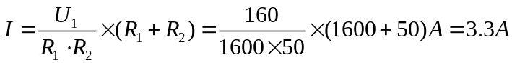
（2）当两脚间距离为1.0m时两脚间湿地电阻为：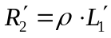
解得：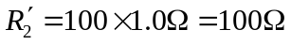
两脚间总电阻为：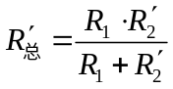；
跨步电压为：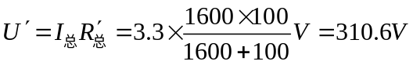。
通过人体的电流产生的电功率为：P=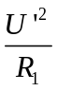=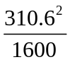W=60.3W。
通过人体的电流：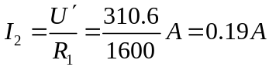。
题目中所述两种情况对人体都有极大的危险。

